Mises en bouche "façon Thierry Marx"...
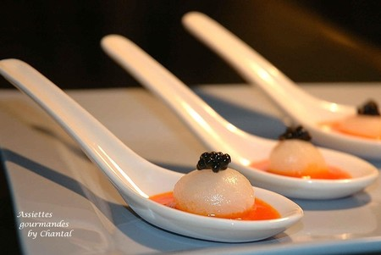
Ingrédients:
260g de chou-fleur, 3g d'alginate et 10g de chlorure de calcium, un poivron rouge, huile d'olive, un jus de citron, et une boîte de caviar de hareng
Préparation:
Coulis de poivron:
Envelopper le poivron rouge dans du papier alu et le faire griller au four.
Laisser refroidir, puis ouvrir et ôter la peau.
Mettre la chair du poivron épépiné dans le blender avec le jus de citron, sel, poivre et environ 10 cl d'huile d'olive que l'on ajoute petit à petit.
Continuer à mixer, un peu comme une mayonnaise. On doit obtenir un coulis très fin. Réserver.
Cuire le chou-fleur à la vapeur ou dans une casserole d'eau salée. Egoutter.
Préparer la solution d'alginate: mélanger 32 cl d'eau avec l'alginate à l'aide d'un mixeur plongeant jusqu'à épaississement. Faire bouillir pendant 1 minute en remuant constamment. Retirer du feu et laisser refroidir à température ambiante.
Préparer le bain de chlorure: mélanger 10g de chlorure de calcium dans 1,5 litre d'eau froide.
Réserver au frigo.
Mixer le chou-fleur dans la solution d'alginate; on doit obtenir une purée liquide à texture fine et lisse.
A l'aide d'une petite cuillère, prélever des petites quantités de purée de chou-fleur et les faire tomber délicatement dans le bain de chlorure très froid. Il se crée une réaction chimique: la purée de chou-fleur va former une bille dont l'enveloppe va se solidifier légèrement tandis que l'intérieur va rester liquide.
Réaliser ainsi autant de billes que de mises en bouche souhaitées. Les rincer ensuite en les immergeant dans un saladier d'eau froide...il ne reste plus qu'à les égoutter sur un sopalin.
Déposer un peu de coulis dans les cuillères chinoises. Poser délicatement une bille de chou-fleur et recouvrir de quelques grains de caviar.
Assiettes Gourmandes
http://assiettesduchef.canalblog.com
assiettes.gourmandes@yahoo.fr

